
via Ciriè 52 – 10071 BORGARO T.SE (TO)
Tel. 0114702428 / 0114703011
Fax 0114510084
C.F. 92045820013
e-mail:toic89100p@istruzione.it
toic892100p@pec.istruzione.it
sito web: www.icborgaro.edu.it
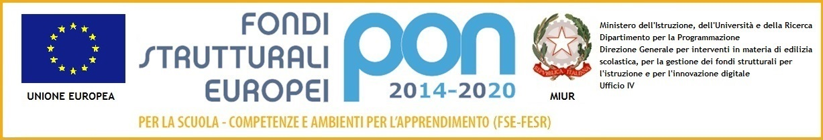

Circolare n. 164 del 06/04/2020

A tutte le famiglie

Oggetto: sospensione attività didattiche a distanza per le Festività pasquali

Si comunica che nel periodo compreso tra giovedì 9 aprile e martedì 14 aprile 2020, i docenti sono stati invitati a non svolgere attività didattiche a distanza, al fine di permettere a tutte le famiglie di trascorrere in modo sereno, per quanto possibile in questo delicato momento, le Festività pasquali.
Con vicinanza a tutti voi e soprattutto ai nostri cari allievi e allieve.

Il Dirigente Scolastico
Dott.ssa Lucrezia Russo
(firma autografa sostituita a mezzo stampa ex art.3 c.2 Dlgs 39/93)

